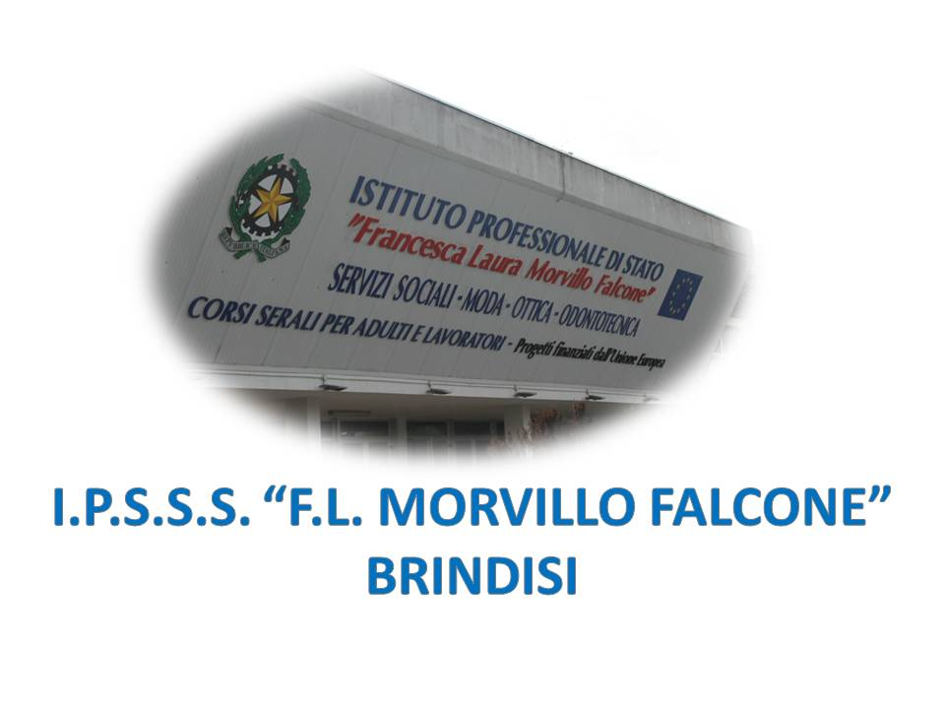

ISTITUTO PROFESSIONALE DI STATO PER I SERVIZI SOCIALI
“Francesca Laura MORVILLO FALCONE”
Via Galanti, 1 - Tel. 0831/513991
brrf010008@istruzione.it – brrf010008@pec.istruzione.it
www.morvillofalconebrindisi.edu.it
72100 B R I N D I S I

MATERIA: Diritto e legislazione socio-sanitaria (ore settimanali: 2).
CLASSE: III BS San Vito dei Normanni
ANNO SCOLASTICO: 2021/2022
DOCENTE: Laghezza Carla Alessandra

Libro di testo: Percorsi di diritto, economia e Tecnica amministrativa
Mariacristina Razzoli – Catia Meneguz (Clitt)

§ I diritti della personalità e gli istituti giuridici a tutela della persona fisica.

Il rapporto giuridico e i diritti soggettivi
L’ordinamento giuridico
Il rapporto giuridico
I diritti soggettivi e i diritti della personalità
Le persone fisiche e le capacità dei soggetti di diritto
Le organizzazioni collettive

La tutela delle persone fragili
Le ipotesi di incapacità
Gli incapaci assoluti
Gli incapaci relativi
L’amministrazione di sostegno

I rapporti di diritto familiare e la protezione dei minori
I vincoli familiari
La famiglia e la sua evoluzione
Le forme familiari
La crisi nelle forme familiari
La tutela contro gli abusi familiari
I diritti dei minori e i rapporti tra genitori e figli
L’adozione
L’affidamento familiare e gli interventi a sostegno dei minori

§ La legislazione sociale e il rapporto di lavoro

I caratteri della legislazione sociale e l’attività sindacale
La legislazione sociale
Le fonti e i soggetti della legislazione sociale
Le organizzazioni sindacali e i contratti collettivi di lavoro
I diritti sindacali

L’integrazione lavorativa e la protezione del contraente debole
Il rapporto di lavoro
Il collocamento mirato
La tutela del lavoro minorile
La tutela della donna lavoratrice
La tutela della genitorialità
La tutela contro le discriminazioni e l’accesso dei lavoratori stranieri al mercato del lavoro

Il Sistema della sicurezza sociale
La sicurezza sociale e le riforme
L’assistenza sociale e la tutela dei diritti sociali
Il volontariato: una particolare forma di assistenza

UDA pluridisciplinare: l’adozione.

Il Docente
Carla Alessandra Laghezza

